|  |
| --- |
|  |
| МИНОБРНАУКИ РОССИИ |
| Федеральное государственное бюджетное образовательное учреждение высшего образования **«МИРЭА – Российский технологический университет»**  **РТУ МИРЭА** |

*Институт искусственного интеллекта*

*Кафедра высшей математики*

**Отчёт по лабораторной работе № 2**

**Вариант 3**

**по дисциплине «Численные методы»**

|  |  |
| --- | --- |
| *Выполнил студент группы КМБО-07- 22*  *Проверил* | *Баттур Цогт-Эрдэнэ*  *Алексеев А.А* |
|  |  |

*Москва 2024*

**Задание**

Для функции $f(x)$, аналитически заданной на отрезке $[а, b]$, провести интерполяцию полиномами $P_{n}(х)$ различных порядков $n$, взяв в качестве точек интерполяции узлы равномерной и чебышевской сетки. Используя для различных сеток на одном и том же графике различную штриховку, построить:

(1) графики заданной функции $f(x)$ и интерполирующего полинома $P_{n}(х)$ (взять три различных значений $n$);

(2) график десятичного логарифма абсолютной величины ошибки для случаев из пункта 1

$$ε_{N}\left(x\right)=|f\left(x\right)- P_{n}\left(x\right)|$$

(3) график десятичного логарифма зависимости максимальной абсолютной ошибки

$$ε_{N}\left(x\right)=\max_{x∈[a,b]}{|f\left(x\right)- P_{n}\left(x\right)|}$$

от числа узлов интерполяции N = n + 1

$$f\left(x\right)=sin x, x∈[-10, 20]$$

* Узлы равномерной сетки: $x_{i}=a+\left(\frac{b-a}{N-1}\right)i$, $i=\overline{0, N-1}$
* Узлы чебышевской сетки: $x_{i}=-\cos{(\frac{2i+1}{2N}i)}$, $, i=\overline{0, N-1}$
* В качестве $\max_{xϵ\left[-1; 1\right]}\left|f\left(x\right)-P_{n}\left(x\right)\right|$ взять $\max_{j=\overline{0, M-1}}\left|f\left(x_{j}\right)-P_{n}\left(x_{j}\right)\right|$ на узлах $x_{i}$ достаточно частой $\left(M≫N\right)$ равномерной сетки.

Графики для первого пункта

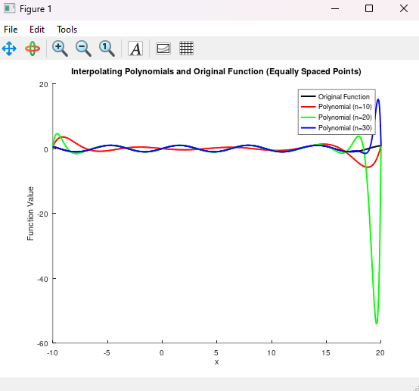

Рисунок 1. Графики для заданной функции f(x) и интерполирующего полинома Pn(x) на равномерной сетке (взять три различных значения n)

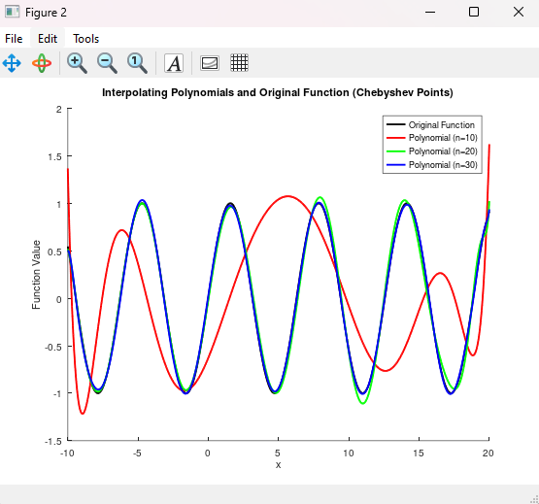

Рисунок 2. Графики для заданной функции $f\left(x\right)$ и интерполирующего полинома $P_{n}\left(x\right)$ на чебышевской сетке (взять три различных значения $n$).

Графики для второго пункта

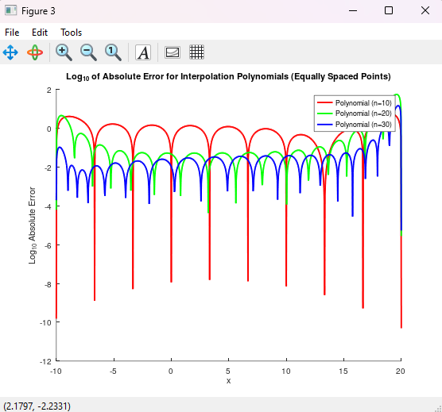

Рисунок 3. Графики десятичного логарифма абсолютной величины ошибки (равномерная сетка).

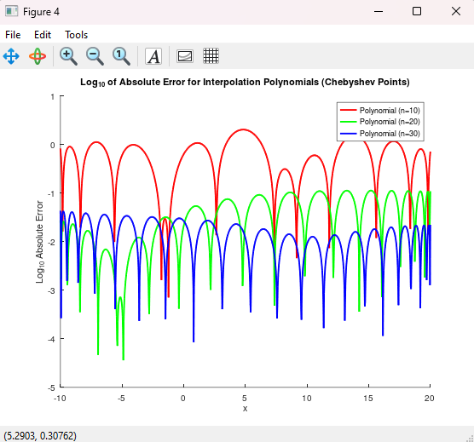

Рисунок 4. Графики десятичного логарифма абсолютной величины ошибки (чебышевская сетка).

График для третьего пункта

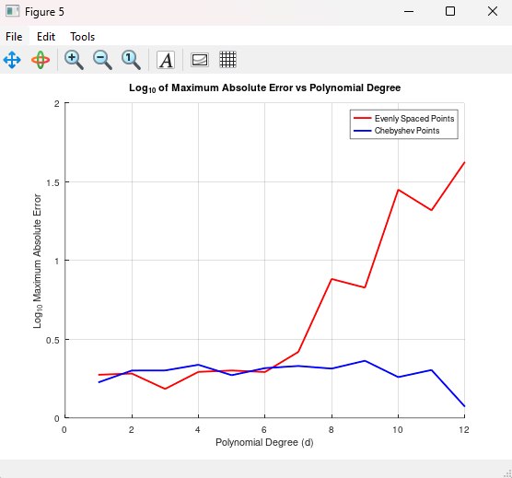

Рисунок 5. Графики десятичного логарифма зависимости максимальной абсолютной ошибки.